1. Problémafelvetés

A szakdolgozat témaválasztását kézhez kapván azonnal tudtam, hogy egy szabadon választott ország turizmusának bemutatását fogom elkészíteni, ezen belül is kedvenc országom Olaszország és azon belül is kedvenc városom, a reneszánsz bölcsőjének nevezett Firenzét fogom választani.
A dolgozat elkészítésénél nagy segítségemre volt, hogy tavaly nyáron nyelvtanulás céljából egy hónapot Firenzében töltöttem és egy igazi olasz család vendégszeretetét élvezhettem, akik révén alaposan megismerhettem ezt az ékszerdoboznak nevezhető várost.
Nyelvtanáraim segítségével alapos tudással gyarapodhattam, az iskola által szervezett programok pedig segítséget adtak megismerni a firenzei emberek életét, mentalitását.
A Firenzébe eltöltött egy hónap alatt magamba szippanthattam egy kicsit a reneszánsz kultúrából, a régi épületek között sétálgatva beleképzelhettem magam az akkori élet forgatagába.
A gyönyörű reneszánsz épületek között sétálva felelevenedtek a művészettörténet tantárgy kapcsán a reneszánszról tanultak.
Az etruszk és a reneszánsz képzőművészet mindhárom ágának, az építészetnek, a szobrászatnak és festészetnek emlékei felmérhetetlen gazdagságban tárultak szemem elé.
Élvezhettem az olasz konyha változatosságát, kóstolhattam a remek toscanai borokat.
A forrás anyagaimban segítségemre volt az Olasz Nagykövetségen tett látogatásom, e-mailen is próbáltam felvenni a kapcsolatot az olaszokkal az anyagom összegyűjtéséhez de sajnos nem kaptam választ.
Ami a szakdolgozat tartalmi felépítését illeti igyekeztem Olaszországot és ezen belül Firenzét történelmileg, művészetileg, gazdaságilag bemutatni ami szorosan hozzátartozik a turizmus tárgyköréhez .

2. A vizsgálat elméleti háttere
2.1 A kulturális turizmus

A kulturális turizmus legátfogóbb megközelítésében olyan- az egyediséget, a fenntarthatóságot és a marketingszemlélet fontosságát szem előtt tartó- turisztikai termék, amelynek központi eleme a turista legszélesebben értelmezett intellektuális igényeit kielégítő vonzerő. Ebből a meghatározásból kiindulva szinte mindenféle szabadidős utazás besorolható a kulturális turizmus fogalomkörébe. Szűkebb értelemben a kulturális turizmus olyan kulturális motivációval történő utazás, mint például a műemlékek és örökséghelyszínek felkeresése, fesztiválokon való részvétel, tanulmányút vagy zarándoklat. Az ilyen jellegű megközelítésre jellemző, hogy az ún. magas kultúrát veszi csak számításba, annak ellenére, hogy a kulturális turizmusban egyrészt a tömegkultúra is szerepet játszhat, másrészt pedig egyre inkább összeolvad a tömegkultúra két nagy csoportja, és egyre kevésbé lehet egy-egy eseményt szigorúan az egyik vagy a másik kategóriába sorolni.

A fenti két megközelítést ötvözi a kulturális turizmus fogalmának azon meghatározása, miszerint olyan utazásról van szó, amelyben a motiváció új kultúrák megismerése, kulturális attrakciók meglátogatás, a vonzerő pedig a felkeresett desztináció egyedi kultúrája.
Napjainkban akkor játszhat fontos szerepet a kultúra és a kulturális turizmus, amennyiben képes olyan élményeket nyújtani, amelyek iránt jelentős a fogyasztók, illetve a turisták igénye, és amelyek áruvá tehetőek. A kulturális turizmus területén egyrészt a piaci szektor elvárásai jelennek meg, másrészt pedig egyre jellemzőbb a kulturális élményekkel szemben támasztott gazdasági jellegű elvárás is, miszerint minél nagyobb látogató- vagy nézőszámot regisztráljanak.
A turisztikai kereslet átsruktúrálásához hozzájárult a természeti környezet és a kulturális, történelmi örökség jelentőségének globális felértékelődése is. Fokozatosan növekszik a kereslet az olyan speciális turisztikai kínálat iránt, amely képes egyéni igényeket kielégíteni és egyedi élményeket nyújtani. A turisztikai keresletnek egyes trendek hatására történő átalakulása hozzájárul a turizmus egyes formái, többek között a kulturális turizmus iránti kereslet növekedéséhez is, illetve hatással van a turisztikai termékekre és szolgáltatásokra.
Az utóbbi évtizedekben egyre jelentősebbé vált a kulturális értékek motiváló szerepe a turisták körében, így a turizmus szektor is felismerte a kultúrával való együttműködés, valamint a fogadóterületek kultúrájának megőrzése, kulturális életének fejlesztése érdekében tett erőfeszítések fontosságát. Bár a kultúra mind környezetként, mind pedig vonzerőként meghatározó szerepez játszott a turizmus fejlődésében, a tömegturizmus elterjedésének korai szakaszában némiképp háttérbe szorult. A jelenlegi trendek szerint egy desztináció kulturális értékei és jellemzői az új turisztikai folyamatok meghatározó tényezőit jelentik, még azon termékek esetében is, amelyek közvetlen módon nem tűnnek képesnek kulturális tényezőket hasznosítani.
Nyilvánvaló, hogy a kulturális turizmus kínálata általában nem képes a fentiekben vizsgált élménynek mindegyikét létrehozni. A kaland és a veszély átélése a hagyományos kulturális élmények körén kívül esik, bár az egyre népszerűbb, elsősorban múzeumokban, látogatóközpontokban alkalmazott interpretációs módszerek képesek lehetnek szimulált veszélyérzet létrehozására.

A kulturális eseménynek elsődlegesen attrakcióként jelennek meg a turizmusban, az építészet viszont egyszerre jelent vonzerőt és környezetet, hátteret a turista tevékenységei és élményei számára. A régmúlt épületei általában vonzerőként működnek egy desztináció turizmusának rendszerében.

Ezen túl azonban a kulturális turista utazása során gyakorlatilag az összes jelentősebb, leginkább keresett élményben részesülhet, és ezek általában termék formában is megjeleníthetőek: a tanulás, az újdonság, az egzotikum és a társas kapcsolatok élménye akár külön, akár együtt is része lehet a kulturális programnak.

2.2 Olaszország földrajza

Olaszország fekvése és felosztása

Országismertető
- EU-csatlakozás időpontja: 1993. november 1.
- Népesség: 57.321.000 fő
- Terület: 301.338 km2
- Lakosság nemzetiségi összetétele: 94,1% olasz, 2,7% szárd, 1,3% rétoromán, 1,9% egyéb
- Lakosság vallási összetétele: 85% római katolikus, zsidó kb. 400 ezer fő, muzulmán kb. 800 ezer fő
- Államforma: parlamentáris köztársaság
- Államfő: Carlo Azeglio Ciampi köztársasági elnök
- Hivatalos nyelv: olasz
- Pénznem: euro (EUR) = 100 eurocent
Itália földrajzi helyzetét meghatározza a dél felé, a Földközi-tenger medencéjébe nyúló keskeny alakja. Nem utolsósorban a tenger okozza éghajlatának enyheségét, és vezette népét a hajós foglalkozásokhoz. Észak-déli kiterjedése nagy éghajlati különbségeket okoz, és emiatt növényzete is rendkívül változatos. Északról dél felé haladva a táj képe mindig más és más, s ezzel együtt a földművelés módja és eredménye is változik.
Az ország a Földközi-tenger medencéje, a Mediterráneum középpontjában fekszik. Ez a mai európai kulturális bölcsője. A Mediterráneum földrajzi helyzetének köszönhető. Hogy a történelmi idők kezdete óta kereskedelmi és kulturális kapcsolatokat tudott kiépíteni Európa nyugati és keleti népeivel. A „csizma orra” pontosan olyan messze van a Gibraltári-szorostól, a Földközi-tenger nyugati kijáratától, mint amennyire legkeletibb részétől, az Alexandriai-öböltől. Az országot az északi határán végighúzódó Alpok sem zárják el, mivel Európa szárazföldi részeivel több mint 25 átjáró(síkvidéki út, hegyi hágó és alagút) köti össze.
Kapcsolatát az ókor és a középkor népeivel elsősorban a tenger biztosította. A X-XIV. században a hatalmas tengeri városköztársaságok (Amalfi, Pisa, Genova és Velence) hajói voltak mind Kelet, mind Nyugat szállítói. Amerika felfedezése után, a XVI. század kezdetétől ugyan a kereskedelem súlypontja az Atlanti-óceánra tolódott, de a XIX. Század végétől a Szuezi-csatorna elkészülése és még inkább a XX. Század közepétől, a Nyugat és Kelet között közlekedő légi járatok rendszeresítése óta, központi helyzete révén ismét nagy jelentősége lett Itáliának.
Az ország három nagyobb egységre tagolható: Észak-Olaszország az Alpoktól az Északi Appenninek gerincéig tart, innen a Nápolyi-öbölig Közép-Olaszországról beszélünk, a félszigetnek Nápolytól délre eső része pedig Dél-Olaszország. Gazdasági és történelmi fejlődése révén az utóbbihoz számítjuk Szicíliát és Szardíniát is.
Amint mondottuk , Itália tengeri ország, mert szigeteivel együtt a Földközi-tenger hat melléktengere veszi körül. A nyugati medencében a Liguri-tenger (a Genovai- és a La Speziai-öböllel), továbbá a Szardíniai-tenger a hasonnevű szigettől nyugatra, valamint a Tirrén-tenger (a Nápolyi-öböllel) La Speziától a Messinai-szorosig, és végül a Szicíliai-tenger a nagy sziget délnyugati partjai előtt. A Földközi-tenger keleti medencéjében a Jón-tenger (a Tarantói.öböllel) Calabria déli oldalán és Puglia előtt, valamint az Adriai-tenger (a Velencei-és a Trieszti-öböllel) az Otrantói-szorostól a félsziget partjai előtt húzódik. A félsziget-ország partvonalainak hossza 8500 km a szigetek partvonala nélkül. A két nagy szigeten, Szicílián és Szardínián kívül ugyanis még igen sok sziget tartozik Itáliához. Ilyen a Tirrén-tengerbe nyúló apró Toszkánai-félsziget előtt Elba-szigete és körülötte délre a kis Pinosa, a lakatlan Montecristo, a Giannturi és Giglio, északra pedig a Capraia és a Gorgona. Szardíniától északkeletre emelkedik ki a tengerből Maddelena és Caprera, északnyugatra Asinara, délnyugatra pedig a kis San Pietro és a San Antioco. A Nápolyi-öbölt lezáró Campaniai-félsziget előtt igen festőiek Ponza és a nápolyi szigetecskék (Procida, Ischia és Capri). Szicíliát észak felöl csaknem körbeveszik a Lipari-,más néven Eoli-szigetek (Stromboli, Panarea, Salina, Lipari, Vulcano, Alicudi és Filicudi), valamint távolabb nyugatra Ustica. Szicíliától nyugatra vannak az Égadi-szigetek (Maréttimo, Lévanzo, Favignana és Stagnone), melyek a Tirrén-tengert elválasztják a Szicíliai-tengertől. Szicília délnyugati partjai mindössze 138 kilométerre esnek Afrikától. Még közelebb van Pantelleria és délebbre sorakozó Pelage-szigetek (Linosa, Lampione és Lampedusa).
Az ország területe 301 263 km2, és az 1948-i alkotmány szerint közigagatásilag 20 tartományra és 94 megyére, valamint egy autonom provinciára oszlik. Ha a szokványos felosztás alapján nézzük a tartományokat, akkor Észak-Itáliában van Piomente, Valle d’Aosta, Lombardia, Liguria, Veneto, Trentino-Alto Adige, Friuli-Venezia Giulia és Emilia-Romagna. Közép-Itália tartományai Toscana, Marche, Umbria, Lazio, Abruzzi és Molise. Dél-Itáliában van Campania, Puglia, Basilicata és Calabria. Ugyancsak önálló tartomány Szicília és Szardínia is, melyeket általában Dél-Itáliához sorolnak. Az ország területén van még két önálló állam, idegen felségterület: a Vatikán és San Marino.
A Vatikáni Állam tulajdonképpen Róma egyik kerülete. Magába foglalja a Szt. Péter teret, a pápai palotákat és kertet, a múzeumokat, valamint Róma egyéb részein a Laterani Bazilikát és palotát, továbbá a legkorábbi nagy reneszánsz palotát, a Cancelleriát. Exterritoriális terület még a városban a S. Maria Maggiore és a S. Paolo fuori le Mura bazilika, Castel Gandolfo, a pápa nyári rezidenciája, és a városban működő pápai intézmények palotái. Maga az összefüggő terület 0,44 km2 és az 1929. évi lateráni egyezmény óta önálló. Lakónak száma 1000.
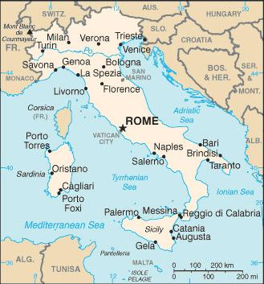
San Marino köztársaság a Rimini felé nyíló Apenninek egyik kis előhegyén, a Monte Titano 750 m magas dombján terül el. A középkor óta különálló állam, Függetlenségét a bécsi kongresszus (1815) nemzetközileg garantálta, s ma az 1862. évi megegyezés alapján önállóan működik. Területe 60 km2, lakóinak száma 20 000.

2.3 Olaszország történelmi áttekintése

Olaszország területe már az i.e. első évezredben lakott volt, a félsziget északi részét az etruszk nép uralta, görög telepesek pedig a félsziget déli részét hódították meg. A mai főváros területe is etruszk uralom alatt állt. Róma alapítása is ezen időszakra esik (i.e. 753). Később a mai Lazio (Latium) lakói jutottak döntő szerephez, akiknek fővárosa Róma volt, az i. e. II. századra egész Itáliát meghódították. Róma államformája i. e. 509-ig királyság, utána köztársaság volt, majd császárság lett. A császárság korában a római birodalom területe folyamatosan növekedett. A legnagyobb császár uralkodása alatt területe Angliától Szíriáig húzódott. 330-ban a római birodalom kettészakadt Kelet-római és Nyugat-római Birodalomra. 476-ban a Nyugat-római Császárságot megdöntötték a germán törzsek. Ezután bomlott a félsziget területe különböző fejedelemségekre, hercegségekre, független városállamokra. A félsziget déli része először a Keletrómai Császárság, később az arabok, majd a normannok uralma alatt állt. Észak-Itáliában a longobárdok telepedtek meg, őket a frankok követték, később pedig a Német-római Császárság része lett a félsziget északi része.
A középkorban már a francia királyok is versengtek a területért. Ez időben terjesztette ki világi hatalmát a római pápa is, aki a középkor elejére Közép-Itália jelentős részét uralma alá vonta. Ekkor vált nagyhatalommá Velence is. A XVI. század végére azonban Velence hanyatlásnak indult, a félsziget középső részén két jelentősebb hatalom létezett: a Toscán Hercegség és az Egyházi Állam. A félsziget déli részén már a XI. században a német-római császároké, később pedig az Anjou-királyoké volt a hatalom. Őket követték a spanyol Aragóniai-ház királyai, a Habsburgok spanyol ága, az osztrák Habsburgok, majd a Bourbonok spanyol ága. Napóleon a XVIII. század végétől 1815-ig az egész félszigetet uralta. Napóleon bukása után az osztrákok megszerezték Lombardia és a Velencei Köztársaság területét. Már ebben az időben megerősödött az egységes Olaszország megteremtését célzó mozgalom. Az egyesítést a Habsburg Monarchia és a pápaság nem támogatta. Az egyesítésért folytatott harcokban döntő szerepe volt Garibaldinak, aki vörösingeseivel felszabadították a félszigetet a franciák és az osztrákok uralma alól.
Az egységes Olaszország 1861-ben alakult meg II. Viktor Emánuel uralma alatt. Velence csak 1866-ban került az olasz államhoz. Róma elfoglalása és a pápák világi hatalmának megdöntése 1870-ben történt meg. Ekkor vonult a pápa a Vatikán területére. 1929-ben sikerült az olasz és az egyházi államnak a lateráni szerződésben egyezségre jutnia, melyben az olasz állam elismerte az Egyházi Állam függetlenségét. Az I. világháborúba Olaszország – megszegve a korábban kötött szövetséget – az Osztrák-Magyar Monarchia és Németország ellen lépett be. Ezzel 1919-ben megkapta a korábban Ausztriához tartozó Dél-Tirolt, valamint az Isztriai-félszigetet. 1922-ben Mussolini fasiszta rendszerű államot alapított. Olaszország 1940-ben belépett a II. világháborúba. A szövetséges csapatok 1943-ban kezdték meg Szicília felől előrenyomulásukat. A háború befejezése után az olaszok népszavazás útján döntöttek a köztársasági államforma megalakításáról. A II. világháború utáni párizsi békeszerződés értelmében az ország elvesztette Isztriát és az Adriai-tenger keleti partján birtokolt kisebb területeket. Az 1960-70-es években indult meg az ország fejlődése.

2.4 Olaszország művészettörténete dióhéjban

A közép-itáliai képzőművészet főbb korszakairól szinte lehetetlen a rendelkezésünkre álló rövid terjedelemben akár csak vázlatos áttekintést adni. Az i. e. VI-III. századig virágzó etruszk művészetet eredeti környezetében főként Cerveteri és Tarquinia sírmezőin tanulmányozhatjuk, ahol az érdekesen kiképzett és díszített, részben falfestményes síremlékek láthatók.
A görög hatásra kialakult etruszk agyagvázákat, valamint a kőfaragó és fémszobrászati anyagot elsősorban Róma (Villa Giulia, Vatikán) és Firenze régészeti múzeumaiban láthatjuk.
A római kori művészetnek természetesen a birodalom központja, Róma városa volt a centruma, és ma is főként ott találjuk meg a képzőművészet mindhárom ágának, az építészetnek, festészetnek és szobrászatnak emlékanyagát, felülmúlhatatlan gazdagságban és szépségében. Az épületmaradványok elsődlegesen monumentalitásukkal hatnak (pl. Colosseum vagy a nagy közfürdők), mivel külső és belső díszítésük általában már elpusztult. A majdnem eredeti állapotában ránk maradt Pantheon tökéletes arányival a belső térkialakítás felülmúlhatatlan remeke.
Az építészetnek és a dombormű-plasztikának különleges emlékei a diadalkapuk és a diaoszlopok. Az ókorból táblaképek nemigen maradtak korunkra; így a festészetet a freskók alapján ismerhetjük meg. A rómaiak fejlesztették művészi fokra a mozaiktechnikát. Szobrászatuk sok tekintetben görög hatás alatt állott és a fennmaradt szobrok jelentős része görög alkotások másolata. A portrészobrászatnak azonban eredeti és kitűnő darabjait láthatjuk a múzeumokban.
A bizánci stílusú, i. sz. V-VI. századi műemlékek területünkön Ravennában láthatók művészi fejlődésük csúcsán. Főként a mozaikok jelentenek egyedülálló élményt.
A római művészetből kialakult román stílus a VIII-XII. század folyamán szinte egyeduralkodó volt az építészetben; ezért majd minden városban találunk ilyen stílusban épült templomokat, melyeket azonban a későbbi századok folyamán gyakran átépítettek. A XIII. század során részben francia és német hatásra a gótika lesz általános. Ebben a korszakban már Toscana jut vezető szerephez, és Firenze válik a reneszánsz művészet bölcsőjévé. Az ottani szobrászati iskola, főként Donatello (1386-1466) és Verrocchio (1436-1488) révén, nagy hatást gyakorolt Itália-szerte. Michelangelo (1475-1564) a képzőművészet mindhárom ágában felülmúlhatatlan mester.
A firenzei festészet első, igazán nagy alakja Giotto (1266-1337), utána Leonardo da Vinciig (1452-1519) a világhírű művészek egész sora következett.
A XVI. Századtól kezdve főként a pápai hatalom erősödése folytán Róma lett a késő reneszánsz kora barokk művészet központja, és döntő képzőművészeti súlyát mind a mai napig megtartotta. Itt dolgozott az európai festészet egyik legünnepeltebb alakja, Raffaello (1483-1520). A barokk szobrászat legkiválóbb képviselője Bernini (1598-1680), aki építészként is maradandót alkotott.
A XVI. század folyamán különös jelentőségre tett szert a velencei festőiskola. Legismertebb mesterei Tiziano (1477-1567), Tintoretto (1518-1594) és Veronese (1528-1588). Velence egyébként a késői bizánci, majd a gótikus építészet terén is önálló utakon haladt de például Pisának a XII-XIII. századi építészet és szobrászat, Siénának a XIV. századi, Perugiának a XV. Századi festészet terén megvan a maga sajátos képzőművészeti jellege, amelyekre az egyes városok ismertetésénél mindig külön felhívjuk a figyelmet.
2.5 Olaszországba irányuló idegenforgalom
Magyarország és Olaszország között hagyományosan jók a turisztikai kapcsolatok. Ezt bizonyítja, hogy a magyar kiutazók harmadik legkedveltebb nyugat-európai célországba, a természeti, történelmi és művészeti szépségekre vágyódó turistáknak örök úti célja. A magyar turisták olaszországi tartózkodása átlagosan 13,5 nap. Ez- alatt kívánják megtekinteni az ország hihetetlenül nagy számú látnivalóit és egy hetet eltölteni valamelyik tengerparti üdülőhelyen. A látogatottság szempontjából kiemelt helyen szerepelnek: Velence, Firenze és Róma, azonban a visszatérő turisták szívesen fedezik fel a középkor szépségeit máig megőrző városkákat, elsősorban Toszkánában, valamint a nagyobb szigeteket, Szicíliát és Szardíniát.
Tapasztalatok szerint a magyarok az egyéni utazásokat részesítik előnyben a csoportos utazásokkal szemben, igaz elsősorban a tengerparti nyaralás esetén. Rendkívül népszerűek a családos kiutazó turisták körében az adriai tengerpart apartmanjai, amelyek árszínvonala hatalmas eltéréseket mutat a minőségüktől, de alapvetően a szezontól függően. Addig, amíg május végéig, illetve szeptember közepétől például egy hétre 500 EUR lehet egy négyágyas apartmant bérelni, addig ugyanaz az apartman augusztusban 500 EUR.
A ligur és toszkán tengerparton bérelhető lakások ára általában 20-30%-kal magasabb, mint az adriai parton. Magyar turisták számára is elfogadható áron kínálnak szobákat teljes panzióval egy-három csillagos szállodák, ezek döntő része a tengerparttól néhány méterre található.
Olaszországban augusztus hagyományosan a szabadságolások időszaka. Ennek megfelelően az augusztusi időszakra már az előző évben kell szobát foglalni. Az ettől eltérő nyári időszakra vonatkozó foglalásokat pedig legkésőbb az év elején érdemes megtenni.
Óvatosságra int az, hogy az apartmanok forgalmazásával foglalkozó ügynökségek a hosszabb időtartamra foglalókat előnyben részesítik és így a jobb fekvésű, esetleg jobb kivitelű szálláshelyeket nekik adják ki.
Annak, aki apartmanok közvetítésével kíván foglalkozni, az tanácsolható, hogy ne elégedjék meg a fényképek, esetleg videófelvételek megtekintésével, hanem személyesen győződjön meg a helyszínen arról, hogy mi a tényleges kínálat és ezen tapasztalat birtokában kössön csak szerződést.
Széles körben elterjedtek a tengerpartok közelében a campingek, amelyek mérsékelt áron, de jó színvonalon kínálják szolgáltatásaikat. Nagy számban keresik fel a magyar turisták az észak-olasz síparadicsomokat, ahol általában október végétől áprilisig hódolhatnak szenvedélyüknek a téli sportok szerelmesei.
A szállodák félpanziós ellátással kínálják szolgáltatásaikat.
Nagymértékben megkönnyítik a gépkocsival nem rendelkező utazni vágyók helyzetét a Volán által üzemeltetett rendszeres buszjáratok, melyek Velence, Riccione, Milánó, Torinó, Firenze, Róma városokba közlekednek. Nagy hagyományokra tekint vissza az olaszországi bevásárló turizmus is, melynek célpontjai rendszerint Tarvisio, Trieszt, Velence. Az utóbbi időben azonban ez - vélhetően az olasz áruk magyarországi kínálatának szélesedése miatt - hanyatló tendenciát mutat.

Itália a természeti és főként művészeti szépségekre vágyódó turistáknak örök úticélja. Hazánkból is évenként sok ezren utaznak Olaszországba.
Műemlékekben kétségtelenül Közép-Itália a leggazdagabb, és ezért évszázadok óta ez az országrész a képzőművészetek kedvelőinek legfőbb zarándokhelye..
Járunk majd hazánk legmagasabb csúcsát is megközelítő, sőt meghaladó hegyek között, keresztülszeljük a Közép-Itáliára jellemző dombvidéket és bőven lesz módunk fürdeni vagy az Adriai- vagy Tirrén- tengerben.
Az etruszk és római kori, reneszánsz és barokk képzőművészet mindhárom ágának, az építészetnek, szobrászatnak és festészetnek emlékei felmérhetetlen gazdagságban tárulnak szemünk elé. Giotto, Michelangelo, Leonardo da Vinci, Rafaello szülőföldjén járunk. Világhírű múzeumoknak, az Uffizinek, Pittinek, a vatikáni gyűjteménynek kincseiben gyönyörködhetünk.
Az ínyencek élvezhetik az olasz konyha változatos fogásait, a remek toscanai vagy Róma környéki borokat.
És mindezt a vendégszerető, és velünk, magyarokkal különösen szimpatizáló olasz nép körében. Akár pihenni, akár szórakozni, akár művelődni akarunk::mindent megtalálunk Közép-Olaszországban, és számunkra is megfizethető áron.
Itália szíves házigazdaként hívja és várja a látógatókat.

2.6 Az olasz nép

Itália sűrűn lakott ország. Lakóinak száma 56,8 millió, s négyzetkilométerenként átlag 188 ember él.
Államformája az 1946. évi népszavazás óta polgári köztársaság. Lakói olaszok, de a Valle D’ Aosta tartományban vannak franciák, Bolzano környékén (Alto Adige tartományban) németek és Trieszt környékén szlovének is. A hosszú történelmi széttagoltság miatt az országban igen sok a nyelvjárás. Nyelvészetileg három fő dialektus különböztethető meg: az itáliai, az italo-kelta és a szárd-ladini nyelvjárás.
Az itáliai nyelvjárást elsősorban Toszkánában beszélik, s ez egyúttal az irodalmi nyelv. Közel áll hozzá a római, az umbriai, a marchei, a bruzzói, nápolyi, pugliese, továbbá Basilicatában a lucaniai és a calabriai nyelvjárás, s ide tartozik még a szicíliai, a velencei és a trentinói dialektus is. A nyelvjárások nyelvészetileg ugyan egy csoportba tartoznak, de például a toszkánaiak első hallásra igen nehezen értik meg a nápolyiakat vagy a szicíliaiakat, ha azok dialektusban beszélnek. Iskolában ugyan is mindenki megtanulja az irodalmi olasz nyelvet, de köznapi használatban többnyire a dialektussal élnek. Persze vannak írók, akik műveiket saját nyelvjárásukban írják, mint pl. Trilussa, a római nyelvjárás ma már klasszikusnak számító, század eleji költője.
Az ókori kelták vagy gallok emlékére italo-keltának nevezik Itália északnyugati részének nyelvjárásait. Ilyenek piemonti, a liguri, a lombard, az emiliai és romagnai dialektusok. Az első háromban nagy szerepet játszanak a közeli francia-provence-i nyelvjárások hatásai.
A kutatások szerint az ókori latin nyelvhez legközelebb állnak a szárd-ladini dialektusok. Ezeket a Dolomitok és a Tarvisio környéki hegyek elzárt völgyeiben élő olaszok beszélik.
Kétezer évvel ezelőtt, a rómaiak korában kb. 6 millió lakosa volt ennek a területnek. A lakosság tulajdonképpen az utolsó kétszáz évben növekedett rohamosan. A XVIII. Század elején – a számítások szerint – 18 millió ember élt itt. Az egyesített Itáliában, 1871-ben 27 milliót, 1921-ben pedig 38 milliót számláltak. Az utóbbi időkben évente 450 000-rel többen születnek, mint amennyi az elhalálozások száma és ez nagy szociális problémákat okoz. Ezért is harcolnak annyian az abortusztörvény végrehajtásáért.
A félsziget déli részén a szaporulat már a XIX-XX. század fordulóján óriási mértékben megnövekedett és a társadalmi okok mellett emiatt is kezdődött meg a kivándorlás elsősorban Amerika felé. Ma is azt mondják az olaszok, hogy a legnagyobb olasz város – New York! Ez a nagy kivándorlási hullám az első világháború idején megtorpant. A háború után fasiszta kormányzat arra törekedett, hogy lakatlan vidékeket, lecsapolt területeket (pl. Pontini-síkságot) népesítse be, illetve gyarmataikra telepítsen, innen azonban a második világháború után visszatelepültek, és ez is tovább fokozta a szociális bajokat. A kivándorlás üteme már nagyon lelassult, mivel valamennyi állam korlátozza a kivándorlók állandó megtelepedését. Viszont igen sok olasz elment vendégmunkásnak Franciaországba, a Német Szövetségi Köztársaságba, Svájcba, Angliába, Belgiumba és Svédországba. Még többen vannak, akik otthagyták a déli falvakat, és az északi ipari központokban telepedtek meg. Ennek következtében az ipari, kereskedelmi és közlekedési centrumok, továbbá a főváros lakosságának a száma ugrásszerűen emelkedett, sok falu viszont elnéptelenedett és művelésre alkalmas termőterületek váltak elhagyatottá. Az ország 57 milliónyi lakosságának eloszlása tehát nagyon egyenlőtlen, s egyelőre az sem ígér gyors változást, hogy a Cassa per il Mezzogiorno utat, csatornát és vasutat épít, illetve új gyárakat létesít az elhanyagolt déli részeken.
Külön sajátos élmény Olaszországban – sok utas éppen ezt élvezi legjobban – az utca eleven nyüzsgése, az olasz emberek közvetlen kedélyessége, bája, szeretetreméltósága. Az olasz népre jellemző a mozgékony értelmesség, a kecses tartás, a mozdulatok szépsége és az igen fejlett, sokszor választékos társalgási kézség. Érdekes sajátságuk a közvetlen modor mellett is valami öntudatos, büszke magatartás. Temperamentumosak, hirtelen lángra lobbannak, de gyorsan meg is békélnek. Az egyszerűbb rétegekben rendkívül erős a közösségi érzés; egy-egy sikátor lakói úgy összeforrnak, mintha egyetlen nagy család tagjai lennének. Tudnak egymás életének minden mozzanatáról (ezt – családi összezördülések alakmával – szívesen ki is teregetik), örömben, bánatban hűségesen osztoznak. Ez a barátságos közvetlenség általában a külföldiekkel való kapcsolatban is érvényesül. Reggeli közben a pincér szívesen elbeszélget vendégével a napi ügyekről; bárkihez fordulunk felvilágosításért, szívélyesen vesz gondjaiba, s ha nem is értünk egyetlen szót sem patrónusunk anyanyelvén, hosszadalmasan és buzgón mutogat, magyaráz, gyámolít.
Az olasz népben ma is szilárdon él a gyermek, a család szeretete. A családi élet nagyon bensőséges. A gyermek kincs, akit a legszegényebb olasz család a legnyomorúságosabb körülmények között sem hajlandó árvaházba adni vagy tőle bármikor megválni. Igen erős a családi erkölcs köteléke is, így a női becsület féltése. 30-40 évvel ezelőtt még városi nőnek, leánynak egyedül az utcára sem volt illő kilépnie. Azóta a nyugaton oly általános szabadabb életfelfogás jelentős változásokat hozott, a bűnözések száma is rendkívül megszaporodott.
De megmaradt a múlt jó ízlése, a köznép sajátos kecsessége és kedvessége és ez elég ahhoz, hogy az utas, aki egyszer bejárta Olaszországot, ne csupán gyönyörű tájait és művészetben gazdag városait zárja szívébe, hanem az olasz embereket is.

2.7 Olaszország gazdasága
Többévi, mindig az euró zóna átlaga alatti növekedési ütemet követően 2001-ben az olasz gazdaság gyorsabban növekedett az átlagosnál. A növekedési ütem azonban már évközben jelentősen lelassult, mégpedig a kivitel radikális visszaesése miatt. A külső kereslet visszaesését a belföldi kereslet némi emelkedése – más európai országokhoz hasonlóan Olaszországban sem volt képes ellensúlyozni. A kereslet-hiány az idén is érezteti hatását, így rövid távon előreláthatólag tovább mérséklődik a GDP növekedési üteme. 2003-tól kezdődően azonban – a világkereskedelem jelentékeny élénkülése folytán – ismét gyorsulhat a gazdasági növekedés. Ha az infláció – a várakozásoknak megfelelően – Olaszországban, és az egész euró zónában tartósan mérséklődik, illetve mérsékelt marad, akkor a belső kereslet is ad némi lendületet a termelésnek. Másfelől viszont az évtized eleji gyönge konjunktúra időszakában a munkaerő-piaci, továbbá nyugdíj reformok és az előirányzott fiskális intézkedések elhúzódása további növekedési kockázatot rejt magában, amit a prognózis-számok nem tükröznek kellőképpen.

Az olasz gazdaság várható növekedése
(növekedés az előző évhez képest %-ban)
(2000-2006)
 | 2000 | 2001 | 2002 | 2003 | 2004 | 2005 | 2006
GDP | 2,9 | 1,8 | 1,4 | 2,5 | 2,7 | 2,5 | 2,7
Fogyasztói árak | 2,5 | 2,7 | 1,9 | 1,9 | 1,8 | 1,5 | 1,5
Munkanélküliségi ráta | 10,5 | 9,5 | 9,5 | 9,6 | 9,6 | 9,5 | 9,5
Folyó fizetési mérleg a GDP%-ában | -0,5 | -0,2 | -0,0 | -0,2 | -0,1 | 0,0 | 0,0
Forrás: Concensus Foreecast, Global Outlook 2001-2011

Az inflációs kilátások továbbra is kedvezőek: a vélhetően tartósan alacsony olajárak nyomán nemcsak 2002-ben, de 2003-ban sem emelkedik az euró zónában alkalmazott harmonizált árindex jelentősen 2% fölé. Ezzel együtt valószínűsíthető, hogy az uniós átlagot alulról közelítő növekedési ütem – közép távon – az átlagot meghaladó áremelkedések fogják kísérni.
Mint a táblázatból kitűnik, a munkanélküliség visszaszorítása terén eddig
elért eredményeket, közép távon sem veszélyezteti semmi, ami növeli az olasz gazdaság fejlődésébe vetett bizalmat. Másfelől viszont a területi egyenlőtlenségek a munkaerő piac tekintetében is fennmaradnak, annak dacára, hogy a fokozatosan rugalmasabbá váló foglalkoztatási politika egyre inkább alkalmazza a részmunkaidő, vagy például az időszakos foglalkoztatás eszközeit is.

2.8 Turisztikai információk

2.8.1 Szálláshelyek

Az Olaszországot felkereső turisták száma megközelíti az évi 50 milliót. Ez az Óriási idegenforgalom hatalmas és fejlett szállodai hálózatot hívott életre (43 000 szálló, 1 500 000 ággyal). Így szállóhely általában mindenütt akad. Néha és néhol, a majd minden utas által felkeresett városokban (Velence, Firenze) és egyes felkapott fürdőhelyeken nyáron nagy a torlódás; ilyenkor nehezebben kapni szobát, de azért előbb-utóbb mindenki el tud helyezkedni:
Hatósági előírás szerint az árakat a szobákban fel kell tüntetni (ezt túlnyomórészt be is tarják). Az ott feltüntetett árnál többet nem kérhetnek, viszont az árból – ha nincs éppen telítettség – lehet alkudni. Ezért célszerű még a szoba kivétele előtt megállapodni. Tutto compreso – ezt a szólamot minden turista megtanulja; jelentése: mindent (tehát a kiszolgálást - servizio – és idegenforgalmi díjat – tassa – is) beleértve. Ha ezt nem köti ki, a megalkudott árhoz – amennyiben az nem lépi át a szobában kifüggesztetett - 15 % kiszolgálási díjat és illetéket is hozzászámíthatnak.
Camera con un letto: egyágyas, con due letti: kétágyas szoba. Ha megkérdik: matrimoniale? (házastársi?) – nem erkölcsvédelmi ellenőrzés céljából teszik, hanem azért, hogy megtudják, kettős (dupla) ágyat kíván a vendég, vagy különálló ágyak is megfelelnek-e.
A szállodai árak olcsóbbak a kisebb helyeken, a forgalmas városokban jóval drágábbak. A szállók neve hotel vagy albergo.
A legegyszerűbb helyek is tiszták, higiénikusak, így ezek is aggodalom nélkül igénybe vehetőek. A szobákban hideg-meleg vizes csapok vannak, sajnos legtöbbször csak csészényi mosdókagylók felett. Még a kis falusi szállókban is legtöbbször körülcsempézett fürdőszoba, papírral ellátott W. C. található, kényes igényeket is kielégítő állapotban. Törölközőt mindenütt adnak. Az ágyak jók és tiszták. A legtöbb szobában padló tükörfényes műanyag vagy mozaikszerű kő, ami szintén a tisztaságot mozdítja elő.
A szállodák és penziók jegyzéke – áraik feltüntetésével – mindenütt kapható, vagy az állomáson, a helyi idegenforgalmi hivatalokban, benzinkutaknál, és utazási irodákban megtekinthető. Az egyes városokban található városok felsorolása – ami egyébként vaskos kötetre terjedne – ezért felesleges. Legcélszerűbb azonban, hogy az utas minden pályaudvaron működő idegenforgalmi tanácsadóhoz (informazioni) fordul, ahol felvilágosítják, hol és milyen áron talál még üres szobát, s azt kérésére távbeszélőn le is foglalják. Olaszországban is – mint mindenütt – a lixusszállókon kívül I-IV. osztályú szállók működnek.
Az általában ismert szállodákon kívül négy érdekes szállótípusról kell még megemlékeznünk. Az egyik a Jolly hotelek hálózata: egyazon társaság az országban mindenütt azonos típusú, igen tetszetős és kényelmes szállodákat építetett, amelyeket azonos módon üzemeltet (az árak is egyöntetűen magasak).
A másik sajátos intézmény az ifjúsági szálló (Ostelli per la gioventú, köznyelven: ostello), mérsékeltebb áron nemzetközi diákigazolvánnyal rendelkezők számára. Ezek azonban csak este 5 órától reggel 9 óráig és legfeljebb 3 napon át vehetők igénybe. (Jelenleg 56 ilyen diákszálló működik a nagyvárosokban, alpesi és tengerparti üdülőhelyeken.) Különleges célt szolgálnak a fontosabb városokban – főleg állomásokon – üzemelő alberghi diurni : napközi, átutazó-szállodák. A név alapján ne gondoljunk gyanús dolgokra; jó hasznunkat veszi az a sok turista, aki megszakítja utazását, hogy egy-egy várost megtekintsen, de estére már továbbutazik. Itt megfelelő használati díjak lefizetése mellett néhány órára otthonra lel, tisztálkodhat és megpihentetheti fáradt tagjait.
Penziókat mindenütt találunk, legtöbbet üdülőhelyeken. Az árak itt is kategóriától függenek. Fürdőhelyen legajánlatosabb megszállni penzióban mert – sokszor olcsó áron – biztosítja a rendszeres étkezést. Rendszerint reggelivel adnak ki szobát. Aki nem kíván szálláshelyen étkezni és olcsón akar szobát, kaphat – az állomáson lévő idegenforgalmi hivatal ajánlására, vagy a házak kapujára kitett táblák alapján – kiadó szobát (locanda vagy alloggio).
Autósoknak melegen ajánlhatók az AGIP motelek. Az ENI benzinvállalat üzemelteti e szállókat, melynek kútjai hatlábú, piros lángot lehelő fekete kutyát viselnek cégérükön. Kényelmesek, korszerűek, olcsók, az ország egész területén feltalálhatók (jegyzékük minden AGIP benzinkútnál kapható).
Az autós turisták a nagyvárosok, idegenforgalmi központok közelében lévő kisebb helyeken, esetleg az út mentén – néhol benzinkútnál – felellhető szálláshelyeken viszonylag olcsón és könnyen jutnak szobához. Minthogy azonban Olaszországban rengeteg az autótulajdonos, akik mind rájöttek erre, gyakran előfordul, hogy az utas éppen ezeken a helyeken nem kap szállást, míg bent a városban előbb-utóbb talál a lehetőségeihez mért elhelyezkedést.
Igen sok kemping áll rendelkezésre mindenütt rendszerint szép helyeken, pínea-ligetekben, kilátóhelyeknél, tengerparton stb. Közelségüket az országút mentén táblák jelzik, jó előre (helyüket az autótérképek is feltüntetik). Minden táborban van tusolási és főzési lehetőség, néhol sátrak is bérelhetők, sok helyen házikók (ún. bungaló) is vannak. Jelenleg több mint 1700 kemping működik (jegyzéke kapható a Federazione Italiana del Campeggio e del Caravaning, 50100 Firenze, Casella postale 649), melyek közül 102 egész évben nyitva van. 403 kempingben pedig bungalók is vannak. A díjak igen különbözők: a bungalóért, a személyek száma szerint, a kocsiért, sőt a sátorhelyért is szednek használati díjat.
2.8.2 Vendéglátóhelyek

A vendéglői árak a kiszámított valutával érkező utas számára nehezen megfizethetők. Emellett az éttermi árakban – ami az árak magasságát illetti – a luxushelyektől eltekintve, meglehetősen „demokratikus egyenlőség” uralkodik. A szerény trattoriák és az igényesebb ristoranték
átlagos fogásainak ára között legfeljebb néhányszáz euro különbség van. (Az előkelőbb éttermekben esetleg nagyobb számmal akadnak olyan különleges ételek, melyek árát tüntetik fel az étlapon. Ezektől óvakodjék a takarékosságra kényszerülő vendég!) Drágítja még az étkezést a coperta (teríték: couvert) díja is. Ezt puszta helyfoglalásért kell fizetni személyenként, és a legkisebb éttermekben is kötelező. Cserébe viszont minden étkező elé friss abroszt terítenek és a díj fejében viszont a kenyér is tetszés szerinti mennyiségben fogyasztható.

Az étlapon előételek és levesek nagy választéka található, de érdekes, hogy a levesek között sorolják fel az első tál ételként fogyasztott főtt tésztákat is. A főételek a hús – vagy halfélék. Körítést csak különleges tálakhoz adnak (amelyek ára viszont magasabb). Ha tehát a hús – vagy halétel mellé körítést kívánunk, azt külön kell rendelni. Emellett a húsadagok – különösen, ha nem olasz ételtípust, hanem idegen konyhákból átvett fogást rendelünk – bizony kicsinyek, nem nagyobbak, mint a mi vendéglőinkben a főzelékre feltétként adott hússzeletek.
A magyar értelemben vett főzelék egyébként az olasz konyhán ismeretlen. A bab, burgonya, spenót, zöldbab, borsó stb. nem rántással készül, hanem vízben kifőzve vagy párolva természetes alakban adják az asztalra, és a vendég ízesíti az asztalra helyezett olajjal (olio) és ecettel (aceto), borssal (pepe) és paprikával (peprone).
A főtt tésztákat, amelyeknek Olaszország az eldorádója, leves helyett a déli első fogásként fogyasztják. Így nagyot az olasz pincér, ha a magyar utas levest, majd tésztát rendelne, és ha az ő fogalma szerint e kétféle első fogás utána a számlát kérné.
Mindezt egybevetve, bármilyen szerény vendéglőbe ülnk is be, egy személy akkor is sokat fizet, ha nem eszik húst. Hússal együtt pedig még egyszer annyit, emellett éhesen kel fel; ha pedig a nálunk megszokott mennyiségben akar étkezni, magasabb számlára számíthat. Sok helyen hirdetnek menüt is (prezzo fisso). Itt ajánlatosabb étkezni, mert az ár a három (körettel négy) fogáson kívül a kiszolgálást és rendszerint a coperta díját is magában foglalja. Viszonylag olcsók a melegételes büfék (tavola calda).
A mi fogalmaink szerint borsos számlák előkelően körülményes módon kerülnek kiegyenlítésre. Ha fizetni akarunk (prego il conto, vagy pagare prego), a pincér eltűnik. Némi idő múlva megjelenik egy tányérral, melyben szalvéta alatt pihen az összehajtott számla. A bankót ugyanezen szalvéta alá illik helyezni. Erre a pincér ismét eltűnik. De nincs ok aggodalomra, nemsokára visszatér a tányérral, s ezúttal a visszajáró pénz rejlik a kendő alatt.
Egyes helyeken a számlán feltüntetik a kiszolgálási díjat (10-15%), ilyenkor borravalót nem kell adni, bár szívesen veszik. Ha kiszolgálási díjat nem számítottak, a számla 10-15°%-ának megfelelő borravalót várnak el.
Az említett árak mellett nem csodálható, hogy szerényebb anyagi lehetőségekkel rendelkező utazók több konzervet, szalámit és más tartós hideg ételt viszünk magukkal, vagy helyben vásárolnak ilyesmit és naponként legfeljebb csak egyszer kockáztatják meg a költséges vendéglői étkezést.
Sokakat nemcsak a takarékosság sarkall erre, hanem az is, hogy előítéletet táplálnak az olasz ételekkel szemben. Egyesek gyomra már kóstolás nélkül is tiltakozik az olajban, vajban főtt ételek ellen, nem is beszélve a „tenger gyümölcseiről” (frutta di mare), ahogyan az olaszok a kagylófélék, polipok, tintahalak és más ehető „tengeri gyümölcsök” egyvelegét nevezik). Márpedig ezek a sokakat riasztó fogások ízesítő falatként lépten-nyomon még olyan ételekben is (főtt tésztán, risottóban stb.) felbukkannak, amelyeket az óvatos vendég abban a reményben rendel, hogy ezeknél nem érheti kellemetlen meglepetés.
Az olasz vendéglőkben bizony ezek az előítéleteket tápláló utasok étkeznek a legrosszabbul, mert csak a hazulról ismert ételfajtákat (bifszteket, bécsi szeletet – aminek olasz neve egyébként „cotoletta alla milanese”) merik rendelni. Márpedig ezek nem olasz hagyományos ételek, csupán az idegenforgalomra tekintettel kénytelen-kelletlen bevezetett fogások, melyek melyek elkészítéséhez nem értenek jól, vagy legalábbis nem a mi ízlésünknek megfelelően. Ez vonatkozik a már említett főzelékfélékre is; bármilyen ízesek is ecettel, olajjal, a legtöbb hazai gyomor legfeljebb salátafélének fogadja el.
Az olasz konyha – a maga sajátosságaival – igen jó. Sokak szerint első a világon, hiszen az olasz szakácsművészet az ínyencségéről híres római kor örököse.
    - Múzeumok

Itália a művészetek földje. A városnézésnek elengedhetetlen velejárója a gazdag múzeumok és a kimagasló művészettörténeti értékű emlékek és templomok megtekintése.
A múzeumok nyitvatartási ideje a legkülönbözőbb. A nagy állami gyűjtemények általában 9-14 óráig látogathatók. Nyáron szokásos a déli szünet is. A nyári és a téli látogatási idő is különbözik. A látogatási időt gyakran változtatják! Ezért megérkezés után a szállóban vagy idegenforgalmi irodákban feltétlenül érdeklődjünk a múzeumok aktuális nyitvatartási ideje felöl. Állami ünnepeken zárva vannak a múzeumok: Január 1., újév; - január 6., háromkirályok; - április 25., felszabadulás ünnepe; - Húsvétvasárnap és húsvéthétfő; - május 1., a munka ünnepe; - június első vasárnapja, nemzeti egység napja; - december 8., Mária szeplőtlen fogantatásának napja; - december 25-26., karácsony első és második napja. A városi és az egyházi gyűjtemények az illető város patrónusának névnapján (pl. Pozzuoliban az amphiteatrum) megtekintésének ideje is megszabott. A múzeumok belépődíja különböző és változó. Vasárnap a múzeumokban a belépés majd mindenütt ingyenes. Hétfőn a legtöbb múzeum zárva tart!
A legtöbb múzeumban hiába keresnék azt a szeretetteljes figyelmet, amellyel az olasz intézmények igyekeznek közgyűjtemények megértését és élvezetét előmozdítani, a művészettörténeti tájékoztatást megadni. Feliratokat, magyarázó táblákat nem találunk. A legjobb esetben a művész nevét, esetleg esetleg a tárgy megnevezését találjuk a műkincsek alatt; sok múzeumban azonban csupán számjelzést alkalmaznak, s így a művek csak a drága katalógusok segítségével azonosíthatók. (A velencei Ca d’ Oróban elhelyezett Franchetti-féle gyűjteménynél maga a hagyományozó tiltotta el a feliratok alkalmazását.)

2.9 Firenze

Cittá dei fiori – a virágok városa. Valamikor így nevezték Firenzét, mert a legenda szerint egy virágos, liliomos mezőn épült az Arno partján.
Firenze, Toscana tartomány fővárosa, művészeti emlékekben a világ egyik leggazdagabb városa. A reneszánsz bölcsőjeként szokták emlegetni, és alig akad turista, aki olaszországi tartózkodása alatt ne keresné fel. Az Appenninek lábánál, az Arno folyó domboktól koszorúzott síkságán fekszik. Etruszk alapítású település, melyet a rómaiak az i.e. I. század elején hódították meg. Az egész római császárkoron és kora középkoron át lakott volt, de fellendülésének kezdetét a XIII. század elejére tehetjük. Gazdag iparos-és főként kereskedőváros volt, mely virágkorában Európa egyik legfontosabb kulturális centruma lett. Az olasz nyelvű irodalom első – és talán mindmáig legnagyobb – alakjai, Dante, Petrarca, Boccaccio, majd Machiavelli is firenzei volt; itt működtek rövidebb-hosszabb ideig a reneszánsz festészet és szobrászat világhírű mesterei, mint Giotto, Donatello, a Robbiák, Fra Angelico, Leonardo da Vinci, Michelangelo, Raffello, Botticelli, Benvenuto Cellini. Firenze fénykora összefonódott a Medici családdal, mely a XV. Század elejétől három évszázadon át irányította a városállam életét. A XVII. Század végétől Firenze politikai jelentősége csökkent, és bár 1865-től 1871-ig az egyesített Olaszország fővárosa volt, csak a legutóbbi évtizedekben indult újból fejlődésnek. Jelenleg lakóinak száma megközelíti a félmilliót, és bár ipara és kereskedelme is fellendülőben van, világhírét és óriási idegenforgalmát művészeti emlékeinek köszönheti.

A belváros

Firenze látnivalóinak túlnyomó többsége a középkori városfalak által határolt területen, és ezen belül is főként a centrumban található. Az Arno bal partján, a dombokon és azok tövében már sokkal kevesebb a látnivaló. De a Piazzale Michelangelót és a San Miniato al Monte templomot leszámítva, minden egész közel esik a centrumhoz, viszonylag kis távolságra egymástól; ezért feltétlenül csak gyalog közlekedjünk!
A város egyházi középpontja a középkortól a mai napig a Piazza del Duomo, míg a politikai és adminisztrációs életé a Piazza della Signorina. Ezért városnéző sétánkat ezek megtekintésével kezdjük.

Egy antik monda szerint nevét az állítólagos Fiorius etruszk királytól kapta, akit – a legenda szerint – az Arno virágos partján temettek el. Mások szerint nevét a elfolyó (fluens) habjaitól nyerte; a legelterjedzebb, de ugyancsak nem bizonyítható nézet szerint a liliomos Arno-part virágos mezejéről kapta nevét. (Flora = virág; és liliom máig Firenze címere, emblémája.)

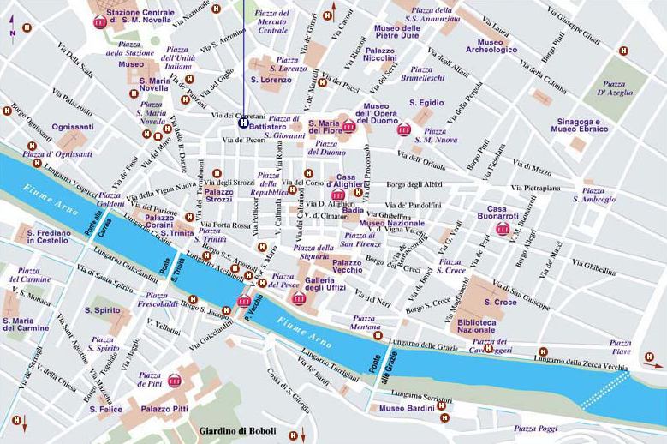
2.9.1 Firenze földrajzi helyzete – Természeti viszonyok

Firenze az Arno középső folyása mentén fekszik. Tengerszint feletti magassága a város középpontjában 50 m. firenze nagyobbik része az Arno északi, jobb partján terül el, a careggi, fiesolei és settignanói dombok által határolt síkságon. A folyó déli partja dimbes-dombos; rendezett város kiépítésére kevésbé alkalmas. Éghajlatát a közeli tenger csak viszonylag mérsékli; a tél meglehetősen hideg, a nyár pedig – főként júliusban és augusztusban – kellemetlenül meleg. A téli átlagos középhőmérséklet 6,4 fok, a nyári középhőmérséklet 23,9 fok, ezzel szemben a tavaszi 14 fok, az őszi 15,5 fok. A tél ködös és havas, nyáron viszont a völgykatlanban megreked a levegő és még egy kis szellő sem enyhíti a rekkenő kánikulát. Az évi csapadék 821 mm; a legtöbb októberben és novemberben, a legkevesebb júliusban. A tavasz és a kora ősz viszont valóban gyönyörű Firenzében. Ha módunk van, ekkor utazzunk oda! De természetesen a mai ember életét már nem befolyásolja annyira az időjárás. A szállodákban központi fűtés van, a legdrágábbakban légkondicionálás. A középkori templomok és paloták pedig a legforróbb kánikula idején is kellemesen hűvösek. Nyáron egyébként már a középkortól kezdve maguk a tehetősebb firenzeiek is a környező hegyekben levő villáikba költöztek. Ezek a hegyek néhány száz méter magasak, erdősek, részben mezőgazdasági művelés alatt állnak. A nálunk is honos növényeken kívül megterem erre az olajbogyó, a füge és a gesztenye is. De a toszkán dombvidékre legjellemzőbb mégis a szőlőművelés. Közvetlenül Firenzétől délre termesztik a világhírű chiantit , a nálunk is oly népszerű borfajtát.
A Firenzén keresztül folyó Arno a mi Dunához vagy akárcsak a Tiszához szokott szemünkben elég kicsinek tűnik. Nyaranta, száraz időben a partfalakkal határolt meder nagyobb része száraz; a kisebb-nagyobb zátonyok között csordogáló vízen át is lehetne lábolni. Ilyenkor alig tudjuk elképzelni, hogy ez a csörgedező folyócska hogyan tudta kitölteni magas medrét, és hogy áraszthatta el többször is a várost – utoljára 1966 – zúgó hullámaival.
2.9.2 A reneszánsz és a Mediciek

A gazdasági-társadalmi viszonyok megváltozása, a fejlettebb termelési mód bevezetése a világszemlélet, s ennek következtében a művészi kifejezési formák alapvető megváltozását is magával hozta. A kapitalizmusnak ebből a korai hajnalából fakadt a reneszánsz, az a kulturális, művészi áramlat, amely Itáliát több évszázadra Európa szellemi vezetőjévé, egyben művészi mintaképévé is emelte.
Nem véletlen azonban, hogy a világszemlélet megváltozása elsőnek éppen Itáliában ment végbe, ahol a társadalmi-gazdasági fejlődés messze megelőzte a hűbéri rendbe merevült Európát, és ahol a hűbéri termelési viszony a maga zárt teljességében voltaképpen nem is alakult ki. A mozgékony szellemű kereskedők, ipari vállalkozók és bankárok, az élénk politikai életbe bonyolódott városlakók az élet értelmét már nem a túlvilági boldogság kiérdemelésében, hanem a földi lehetőségek kihasználásában, az itteni boldogulásban keresik. Az emberi elmék – már csak üzleti vagy termelési érdekből is – mind mohóbban kezdték kutatni a természet jelenségeit, törvényszerűségeit. Ezen keresztül pedig, ahogy egyre inkább megismerték az életet, kezdték felfedezni annak szépségeit is. Nagy hatással volt a fejlett és az egzakt tudományokra inkább támaszkodó arab kultúrával való érintkezés is.
Ebben az időben Itália Európa szellemi vezetője, és több évszázadig marad még tanítómestere. Kereskedelmi és pénzügyi (kisebb mértékben ipari, mezőgazdasági) szakkifejezéseink olasz eredetűek. Itt fejlődött ki a gazdasági, politikai adminisztráció, a katonai szaktudomány. Az olasz művészet irányította évszázadokig egész Európa ízlését és esztétikai tudatát. A reneszánsz világnézete nem csupán kiválasztott keveseké. A burzsoázia mellette kialakult jelentős értelmiségi réteg, az üzletemberek, orvosok, jogászok, adminisztrátorok, pedagógusok és művészek légiója, ez az új nemzedék, „nuova gente” minden porcikájában magáénak érezte a humanizmust és ennek művészi kifejezését, a „stile nuovo-t”.
Az egész olasz reneszánsz értelmiségre jellemző a materiális valóság szenvedélyes kutatása és az új ismeretek alkalmazása. Amalfi hajósai már régen felfedezték a nagy tengeri utak lehetőségeit megnyitó iránytűt és a csillagászati tájolást. Velencei tengerészek most rajzolják az első valósághű térképet. A gyakorlati emberek mohón alkalmazzák a tudományos eredményeket. A velencei Marco Polo Ázsián át már régen eljutott Kínába, és hírt hozott a legendás Zipanguról. A föld gömbölyű? – genoviai születési Colombus most elindul, hogy nyugat felé hajózva érje el. Elsőnek a toscanai Amerigo Vespucci írja le és térképezi fel a később róla elnevezett új világrészt. Más népek felfedezésit is Itáliában fejlesztik és használják a gyakorlatban. A Kínából származó puskaport olasz condottierek alkalmazzák először a hadászatban. A már fejlett papírgyártással és grafikával dolgozó Olaszországban alkalmazták leggyorsabban és legszélesebben a német Gutenberg nyomdatechnikáját. Galilei holland minta után tökéletessítette távcsövét. Számos egyetemen a középkori teológia és jogi tudományok mellett előtérbe nyomultak az orvosi és természettudományok is.
A humanista művészek, értelmiségek rendkívül sokoldalúak Leonardo da Vinci, Alberti és még számosan, szobrászok, építészek, festők, írók, művészettörténészek és muzsikusok egy személyben; emellett a matematika, geometria és fizika – elsősorban a mechanika – problémáival is tudományosan foglalkoznak. L. Bruni firenzei kancellár felveti a világi iskoláztatást és a nők oktatását. Filozófusok lépnek fel, akik Platón és Arisztotelész tanításait korszerűsítik. A korszak végén Giordano Bruno már a világmindenségben a naprendszerek végtelenségét és egységét hírdeti (meg is égette érte 1600-ban a Vatikán).

Firenze szerencséjére leggazdagabb polgárai az új szellemi-művészeti irányzatok lelkes hívei voltak. Ezek közül a Mediciek jutottak legnagyobb szerephez, akik – óriási vagyonuk ellenére – az oligarchákkal (popolo grasso = zsíros nép) szemben az alacsonyabb néposztályokra (popolo minuto = pici nép) támaszkodtak. Ennek a családnak a története három évszázadra összefonódott Firenze történelmével. A város máig tartó világhírnevét megalapozó művészeti emlékek, templomok és paloták jelentős része a XV. Századból való, amikor a Medici család két kiemelkedő tagja, az idősebb Cosimo és Lorenzo il Magnifico állt a város élén.
A família a XIII. század óta szerepel Firenze történetében. A család ősei egyes felfedezések szerint orvosok vagy gyógyszerészek lehettek, és erre utalna a címerükben levő hat golyó, melyek szerint gyógyszeres labdacsok lettek volna.
3. A vizsgálat és eredményei
3.1 Firenze kulturális turizmusának elemzése a magyar kiutazó turista szemszögéből

A világturizmus fogalma az 1980 évi Manilai nyilatkozat alapján:

„ A turizmusban az anyagiaknál fontosabbak a nem anyagi szempontok, mint az ember felszabadítása személyiségének és méltóságának az elismerése és a népek szellemi örökségének tiszteletben tartása.”

A városi és kulturális turizmusban továbbra is a nagyobb, ún. „kulturális fővárosok” dominálnak, ugyanakkor a kisebb és még felfedezetlen európai desztinációk iránt fokozottabb érdeklődés tapasztalható. Utóbbiak innovatív termékekkel és szolgáltatásokkal növelhetik piaci részesedésüket: a termékfejlesztés versenyképességük egyik kiemelt meghatározója. A városi és kulturális turizmus továbbra is az örökségen és a művészeteken alapul, emellett azonban az ún. kreatív iparágak egyre fontosabb szerepet játszanak.
Az európai városlátogatások elsődleges motivációja a desztináció kultúrájának megismerése. A kulturális vonzerők közül az épített örökség és a műemlékek népszerűbbek, mint a kulturális programok, események. A kulturális céllal utazók többségükben nők, magas iskolai végzettséggel és viszonylag magas jövedelemmel rendelkeznek. A városlátogatók leggyakrabban repülővel utaznak és szállodában szállnak meg. Az utazás alatt végzett kulturális tevékenységek minden korcsoport számára kedveltek, ugyanakkor az 50 év felettiek a fiataloknál gyakrabban látogatnak kulturális attrakciókat. A kulturális turisták által leggyakrabban használt információforrások a barátok és rokonok ajánlásai, dinamikus növekedést mutat ugyanakkor az Internet használata is.
Az ember önmegvalósításához, kiteljesedéséhez, az egyre bővülő művelődési lehetőségek feltárásához az egyik leggazdagabb kincsesház Olaszország, a természeti szépségek és az emberi kultúra magasrendű alkotásainak kincstára. Ezernyi arca van, és ezek mindegyike hiteles, utánozhatatlan, a maga módján teljes és lenyűgöző. Itália földje a magyar turisták által legkedveltebb úti cél, évről évre több magyar választja úti célul a napfényes Itáliát, vagy utazási irodán keresztül szervezett út formájában, vagy egyre nő azoknak a száma, akik egyénileg keresik fel ezt a csodálatos országot. A második legkedveltebb úti cél Róma és Firenze városa. Róma a legendás város, amely már nem is város, hanem szimbólum: az ókort, a világhatalmat, a kereszténységet, a papságot – és még mennyi más fogalmat sűrít magába. A háromezer éves világváros, melynek története egy kicsit a világ történelme.
Miért kedvelik a magyar turisták az „ékszerdoboznak” elnevezett várost, Firenzét? A magyar turista elsősorban művészeti múltja miatt keresi fel a reneszánsz városát. A reneszánsz bölcsőjétől a magyar turisták varázsos, festői benyomást, valami nagyon színes szépséget várnak. Csalódnak. Firenze nem színes, nem festői mint Velence, nem pompás és monumentális mint Róma. Szürke és szerény; mértéktartó és racionális. Az épületek mértéktartóak, tiszta vonalúak és arányosak – ebben rejlik belső, klasszikus szépségük. Firenze szép és nemes szó a legigazibb értelemben. De ez a szépség, éppen mert gyökere a nemes egyszerűségben, a tiszta és ésszerű formákban rejlik, lassan hat, viszont annál mélyebben bennünk marad. A város szépségét, a város egész szellemiségét a magyar turista a képzőművészeteken keresztül próbálja felfedezni. Firenze fénykora a reneszánsz képzőművészetben maradt ránk és hatott korunkig. A magyar turista ebbe szeretne behatolni, lépésről lépésre végig tudja kísérni a fejlődést, felfedezni és befogadni Firenze ajándékát, a formák nemes egyszerűségét, az élet reális szemléletének művészi kifejezését.
A nagy képtárak kincsei egyszerűen lenyűgözi a kultúra iránt fogékony magyar turistát mérhetetlen gazdagságukkal. Erre a csodálatos városra azonban sok időt kell szentelnünk.
A magyar turista általában három napot, leghosszabb esetben csak egy napot tölt el Firenzében (az utóbbi esetben viszont Toscana látnivalóit is bele kell sűríteni abba a rövid időbe, amit erre a régióra szán a magyar utazó.

Ha három napot töltünk Firenzében, az alábbi műemlékeket feltétlenül meg kell néznünk, illetve látogatnunk.
- nap: Battistero, Duomo, Campanille, Bargello, Orsanmichele, Arte della Lana, Piazza della Signorina, Palazzo Vecchio, Loggia dei Lanzi, Ponte Vecchio, Viale dei Colli, Piazzale Michelangelo, San Miniato al Monte.
- nap: Galleria Uffizi, Santa Croce, Palazzo Medici-Riccardi, San Lorenzo, Capelle Medicee, San Marco kolostor, Galleria dell’Accedemia, SS. Annunziata, Spedale degli Innocenti.
- nap: S. Mariad el Carmine, Palazzo Pitti, S. Trinitá, Palazzo Stozzi, Santa Maria Novella, Kirándulás Fiesolába.
Információk:
Belépőjegy rendelés a 055/294883 telefonszámon lehetséges.
Néhány fontosabb múzeum nyitvatartási rendje és belépőinek ára:
Galleria delle Arti – Dávid szobor: Hétfőn zárva, Kedd – Vasárnap: 8.15-18.50
EUR 6,50
Dóm: Hétfő – Péntek: 10-17; Hónap első szombat: 10-15.30; Ünnepnapokon: 13.30-16.45
Keresztelőkápolna: 10.30-11.30
Uffizi képtár: Hétfőn zárva
Keddtől-vasárnapig 8.15-18.35, Belépő ára: EUR 9,50
Lehetséges előrendelést kérni.

Városnéző buszok – EUR 20, 24 óráig érvényesek, bárhol le lehet szállni róla és utána visszaszállni. 15 fontosabb műemléket érint.

Turisztikai információk: Via Cavour 1. 0552/90832
90833
APT Firenze
Agenzia per il Turismo : Piazza Stazione 4. 0552/12245
Aeroport A. Vespucci 0553/15874

Hogyan lehet Firenzébe utazni?

Volánbusz – Kedd, péntek, vasárnap
Indulás: Este 19 órakor
Érkezés Firenzébe: másnap délelőtt 10.30

Kedvezmények: 0-4 éves korig 80%
4-12 éves korig 50%
Diák 10%
Ifjúsági
26 év alatt 10%
Senior
60 év felett 10%

Ár: Egy útra: 17. 900 Ft
Menettérti: 28. 900 Ft

Online vásárlás esetén 3% kedvezmény jár.

Vasút - Velencéig a Budapestről induló éjszakai Venezia vonattal, onnan Bologna érintésével Firenzéig.

Repülő - A Sky Europe járattal Bolognaig, vagy Velencéig onnan vonattal vagy autóbusszal.

3.2 Két különböző kategóriájú firenzei szálloda összehasonlítása

HOTEL BAVARIA* , Firenze, Bogno degli Allizi 26

Ez az egy csillagos szálloda Firenze belvárosában, a Via del Corso közelében található, egy XVI. Századi épület 3. emeletén.
A szobák berendezése egyszerű, régies bútorokkal teli, a falakon néhol meghagyták az eredeti freskók egy-egy darabját.
A szálloda épületébe belépve hangulatos reneszánsz udvar várja a vendégeket, régi lépcsőkön, gyalog juthatnak a szálloda recepciójára.
A szálloda reggeliző része is régi bútorokkal van berendezve, ahogy az a hangulatos társalgó is, ahonnan a szobák egy része is nyílik.
A szálloda, annak ellenére, hogy egy csillagos kategóriájú szállodák között szerepel, áraiban megfelel egy három csillagos szállodának.
Ellátás, kontinentális reggeli, étterme nincs a szállodának, ennek oka az, hogy a rendkívül jó helyen található, három percre a Palazzo Vecchio-tól, a Dómtól és a sétálóutcától.

2006. Augusztusában szüleimmel töltöttem néhány éjszakát ebben a szállodában, akkor 90 eurót (22. ezer forintot) fizettünk egy háromágyas szobáért.
A szálloda nagyon kellemes benyomást tett rám, ódon falai között kicsit beleélhettem magam a régi idők világába.
Mindenkinek ajánlom a Hotel Bavaria-t aki Firenzébe látogat.

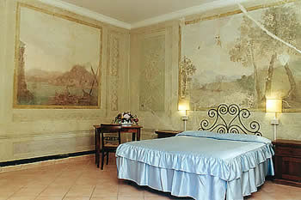

HOTEL SANTA MARIA NOVELLA *****

Ez az ízléses, öt csillagos szálloda, stílusos berendezéssel a történelmi városközpontban fekszik, az állomástól és a Dómtól néhány perces sétára található.
A szálloda felszereltsége: amerikai bár, lobby könyvtárral és lift,
Ellátás: büféreggeli.
Az elegánsan berendezett 38 szobában TV, telefon, légkondicionálás, minibár, széf, hajszárító és tea/kávéfőző található.
Minimum 4 éjszakás tartózkodás esetén 12 euró értékű bónt kapnak a vendégek szobánként, amelyet a bárban lehet felhasználni(készpénzre nem váltható!)
Árak:
Főszezonban: április 1. – július 15. között 44. 600 Ft/fő/éj egyágyas szobában.
Nem főszezonban: 34. 060 Ft/fő/éj egyágyas szobában.

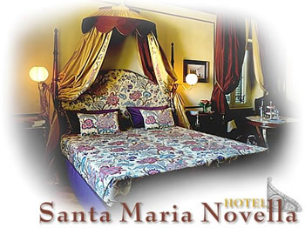

4. Összegzés

Az idegenforgalom Firenze mai jólétének egyik legfőbb forrása.
A lakosság tekintélyes hányada közvetve vagy közvetlenül a külföldiekből él: a szállodák, vendéglők, emlék – és ajándéktárgy – árusok fölözik le a világ minden részéről összesereglett művészetrajongók érdeklődésének hasznát.
És mégis – a firenzeiek hűvös tartózkodással szemlélik a tájékozatlan idegen bizonytalankodását. Ezt azért ne tekintsük barátságtalanságnak, inkább a dicső múlt évszázadai során beléjük gyökerezett öntudatnak.
Ennek a szakdolgozatnak az elkészítésénél eddigi ismereteim Olaszországról illetve Firenzéről jelentősen gyarapodtak, ez a kutató munka rádöbbentett arra, hogy a múlt évben kinn töltött egy hónap nagyon kevés volt ahhoz, hogy igazán megismerjem a firenzei élet szépségeit, a kultúra gazdagságát, a történelem titkait, ezért arra az elhatározásra jutottam, hogy ebben az évben hosszabb időt fogok ebben a csodálatos városban eltölteni, ahol esetlegesen, munkát vállalva még az iskolapadban szerzett tapasztalataimat is hasznosítani fogom.
Rendkívül gazdag és sokrétű anyagot kellene ennek a szakdolgozatnak felölelnie, hogy átfogó képet nyerjen Itália és ezen belül Firenze városának múltjáról, jelenéről, tájairól, városairól, műkincseiről, embereiről.
Remélem, hogy ezzel a közel a kutató munkámmal sikerült egy kicsit közelebbről bemutatni ezt az országot és remélem, hogy az iskola elvégzése után az életben is hasznosíthatom illetve tovább adni az itt leírt ismereteimet.
Itália szíves házigazdaként hívja és várja a látogatókat: Szólaljon meg most nevében legnagyobb költője, Dante:
„ Valamennyiüket kérem ha a vendégség nem lenne olyan fényes, mint az ünnepélyes meghívóhoz illik, ne akaratomnak, hanem képességemnek tulajdonítsák minden fogyatkozását, hiszen szándékom az udvarias, nyájas, bőkezű vendéglátás.” (A Lakoma)
A turizmusipar köztudottan élőmunka igényes iparág, amely Firenzében közel a lakosság felét jelenti. Szálláshely-szolgáltatásban és vendéglátogatásban ennek körülbelül 2/3-a, míg 1/3-a az utaztatásban és a kiegészítő szolgáltatások területén foglalatoskodik.
A turizmusban történő foglakoztatásra Firenzében elmondható, hogy a szakma szakképzettségi igénye összetett, jellemző a szezonális koncentráció/magas a fluktuáció) jellemző a megszokottól eltérő munkaidő, magas a nők, a fiatalok, a diákok, vendégmunkások aránya.
A turizmus jelenléte, jelentőségének növekedése egy országban, régióban ösztönzőleg hat vissza az alapinfrastruktuális fejlesztésekre/közutak, csatornahálózat,stb.) vonzóvá teszi a területet a nemzetközi működő tőke beáramlás szempontjából/különösen a szállodaiparban/
Az idegenforgalmi fejlesztések, beruházások szempontjából mindig is csak olyan régiót érdemes választani, ahol található olyan természet vagy ember adta attrakció, amely vonzza a potenciális turistákat, e szívóhatás nélkül nehezen térül meg a beruházás.
Nem elég azonban az attrakciók jelenléte, gondoskodni kell a műemlékvédelemmel, rekonsturkcióval kapcsolatos beruházásokról, az attrakciók állagmegóvásáról, környezetük megóvásáról, gondozásáról is.
Ez utóbbira Firenzében különösen sok példát találunk.
Nincs annál bosszantóbb, amikor egy-egy híres templomot, az előtte lévő csodálatos teret/tavalyi évben a Santa Croce templom esetében!/ csak felállványozva látja a turista.
De ezek a felújítások a jövőt szolgálják, míg néhány sok évig szolgálhassák az emberiséget, és Firenze turizmusát.
A turizmusban fenntartható fejlődés lényege/sustainable tourism/ az, hogy ne legyen visszafordíthatatlan a folyamat, vagyis, így legyen mindenki részese a jelenségnek ma, hogy ne lehetetlenítse el későbbi generációk részvételét az idegenforgalomban holnap és holnapután!
Firenze turizmusának fejlődése megállíthatatlan folyamat, évről évre nő az idelátogató turisták száma.
A fapados járatok bevezetésével rohamosan megugrott a város idegenforgalma, Magyarországról is egyre több turista keresi fel Firenzét, ez a szám csak növekedni fog, figyelembe véve azt, hogy az évtől kezdődően a Meridana légitársaság közvetlen fapados járataival lerövidül a két ország közötti távolság megtétele.
A Magyarországról Olaszországba utazók száma növekedhet abból az aspektusból is, hogy Olaszország is megkönnyítette az Unióban történő munkavállalás feltételeit, ezért egyre többen indulnak el szerencsét próbálni és tartós munkát keresni az olasz nagyvárosokban vagy tengerparti üdülőhelyeken. A kinn dolgozók fizetése jóval alatta marad az olasz fizetésnek, de az itthoni viszonylatokat figyelembe véve viszont lényegesen magasabb bér elérésére van lehetősége a kiutazónak.

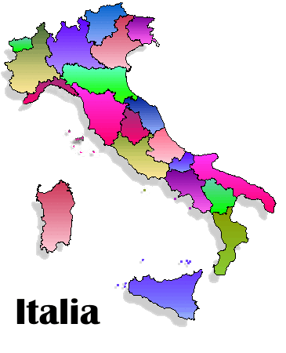
5. Felhasznált irodalom:

Fajth Tibor: Itália (Panoráma útikönyvek)

Wellner István: Firenze (Panoráma útikönyvek)

Wellner István: Velencétől Rómáig (Panoráma útikönyvek)

Manilai nyilatkozat 1980.

Mundruczó Györgyné: Idegenforgalmi ismeretek 1990. KVIF főiskolai jegyzet

Huntai J. – Várkonyi Zs: Szabadidő turizmus-rekreáció 1995. Kerskedelmi szemle
1995/11

Roberto Ruozi: Touring Club Italiano

Elizabeth Adler: Toszkánai nyár

Michalkó Gábor: A turizmus elmélet alapjai

www.firenze.lap.hu
www.puntopartenza.com
www.hotelbavariafirenze.it
www.olaszorszag.lap.hu

6. MELLÉKLETEK

A Firenzébe irányuló turizmus alakulása 1995 és 2006 között.

A 2001. évben a szeptember 11-i terrortámadás miatt jelentősen csökkent az Olaszországba utazó turisták száma, ezen belül Firenzébe is, amely terrorfenyegetettség szempontjából a 3. helyet foglalta el az olasz városok közül, Róma és Velence után.

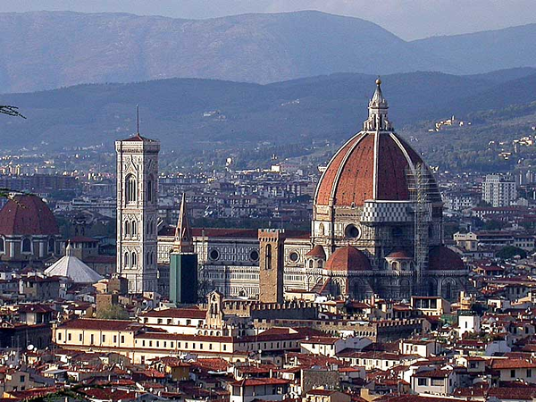
FIRENZE

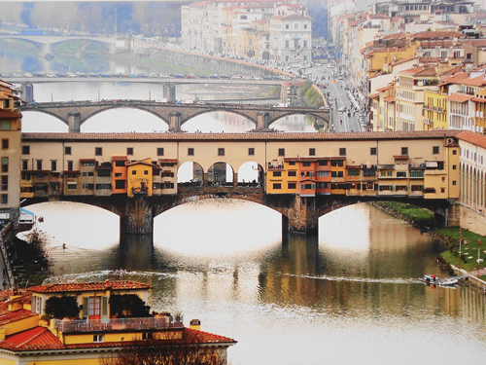
Firenze – Ponte Vecchio
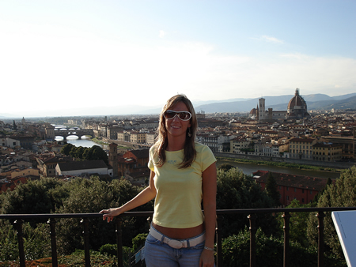
FIRENZÉBEN

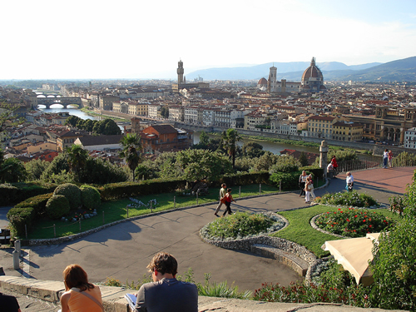
FIRENZE PANORÁMA

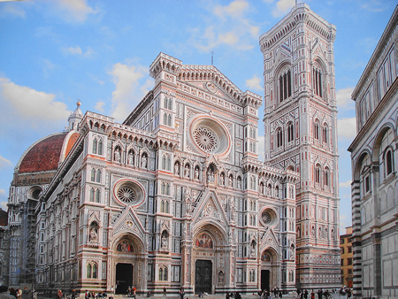
FIRENZE – DÓM

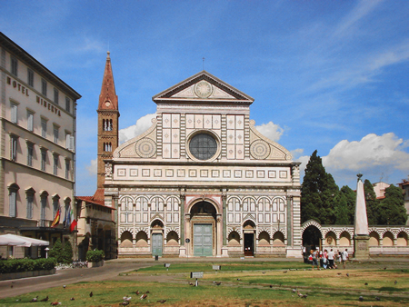
FIRENZE – SANTA MARIA NOVELLA
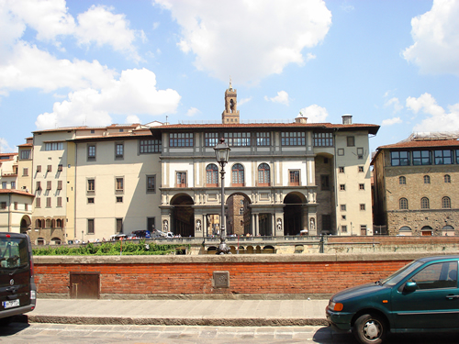
FIRENZE - UFFIZI KÉPTÁR

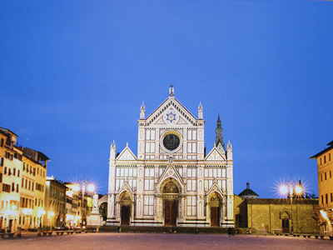

FIRENZE – PIAZZA SANTA CROCE

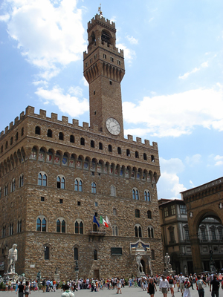
FIRENZE – PALAZZO VECCHIO

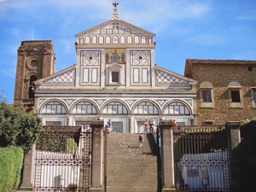
FIRENZE SAN MINIATO

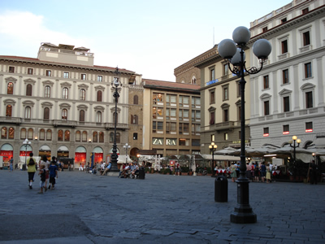
FIRENZE

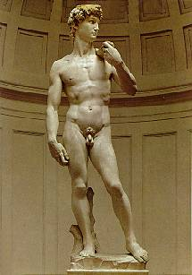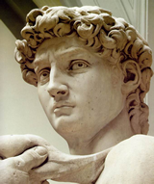
Galleria dell' Accademia, Firenze, Michelangelo - Dávid

